model(10.10.152.57)性能报表
报表生成时间:2010-04-13
数据统计时间段:2010-04-13 00:00:00 至 2010-04-13 23:59:59

连通率 | 最小连通率 | 平均连通率
 | 100.0% | 100.0%

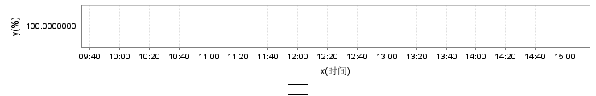

库信息 | 序号 | 名称 | 大小（MB） | 可用大小（MB） | 可利用率(%)
 | 1 | master | 6 | 1 | 83
 | 2 | model | 2 | 0 | 100
 | 3 | sybsystemdb | 2 | 0 | 100
 | 4 | sybsystemprocs | 120 | 66 | 45
 | 5 | tempdb | 3 | 1 | 66

